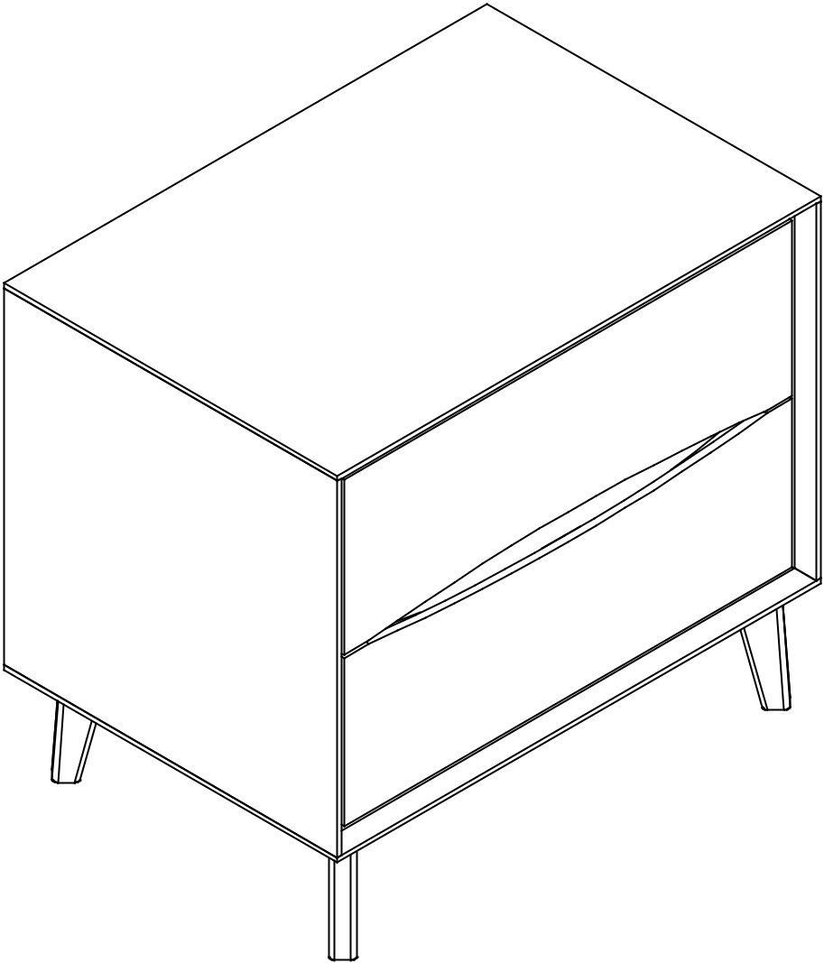

Seznam dílů a kování
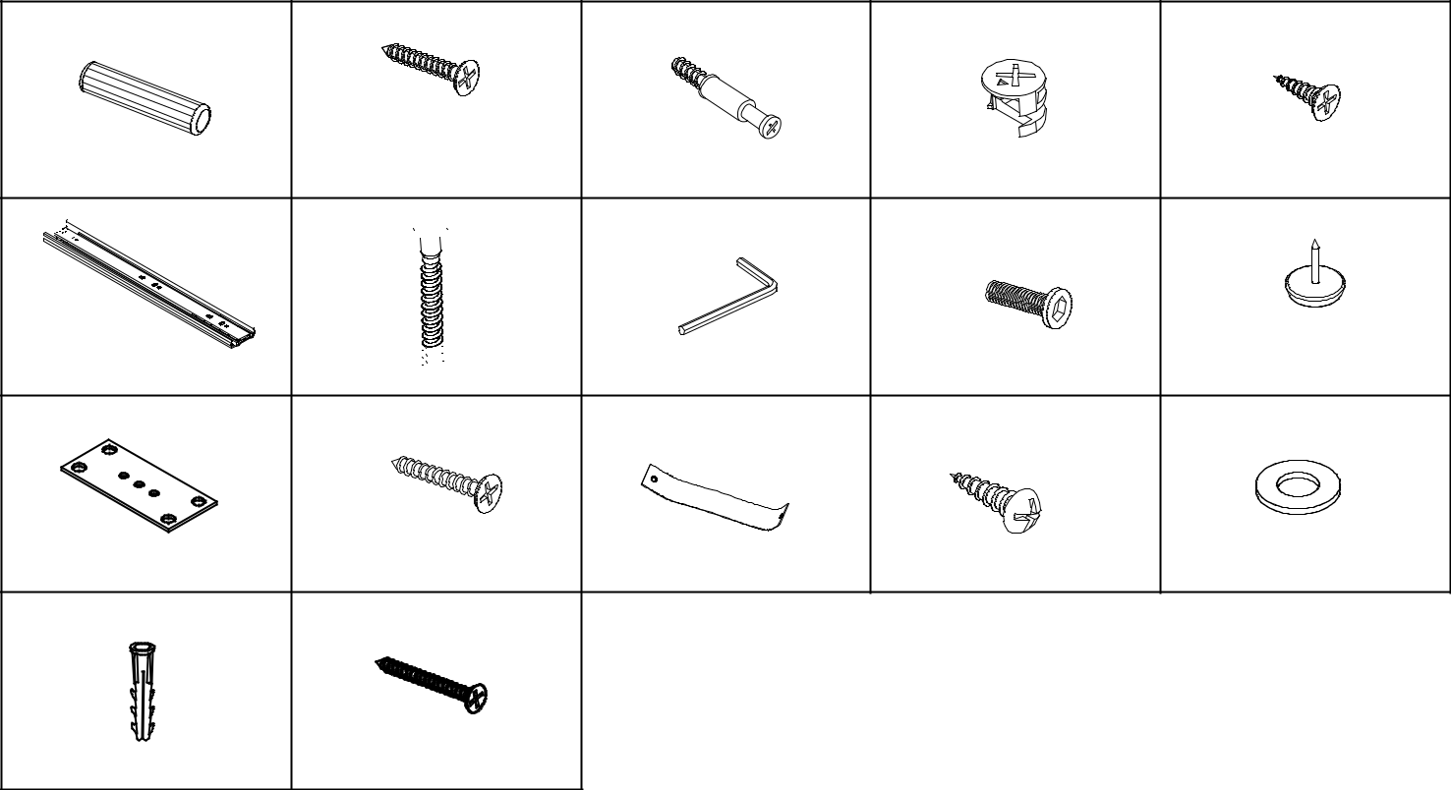

A

B

C

D

E

10 ks

12 ks

20 ks

20 ks

24 ks

F

G

H

I

J

4 ks

4 ks

1 ks

16 ks

4 ks

K

L

M

N

O

4 ks

8 ks

1 ks

1 ks

2 ks

P

Q

1 ks

1 ks

1

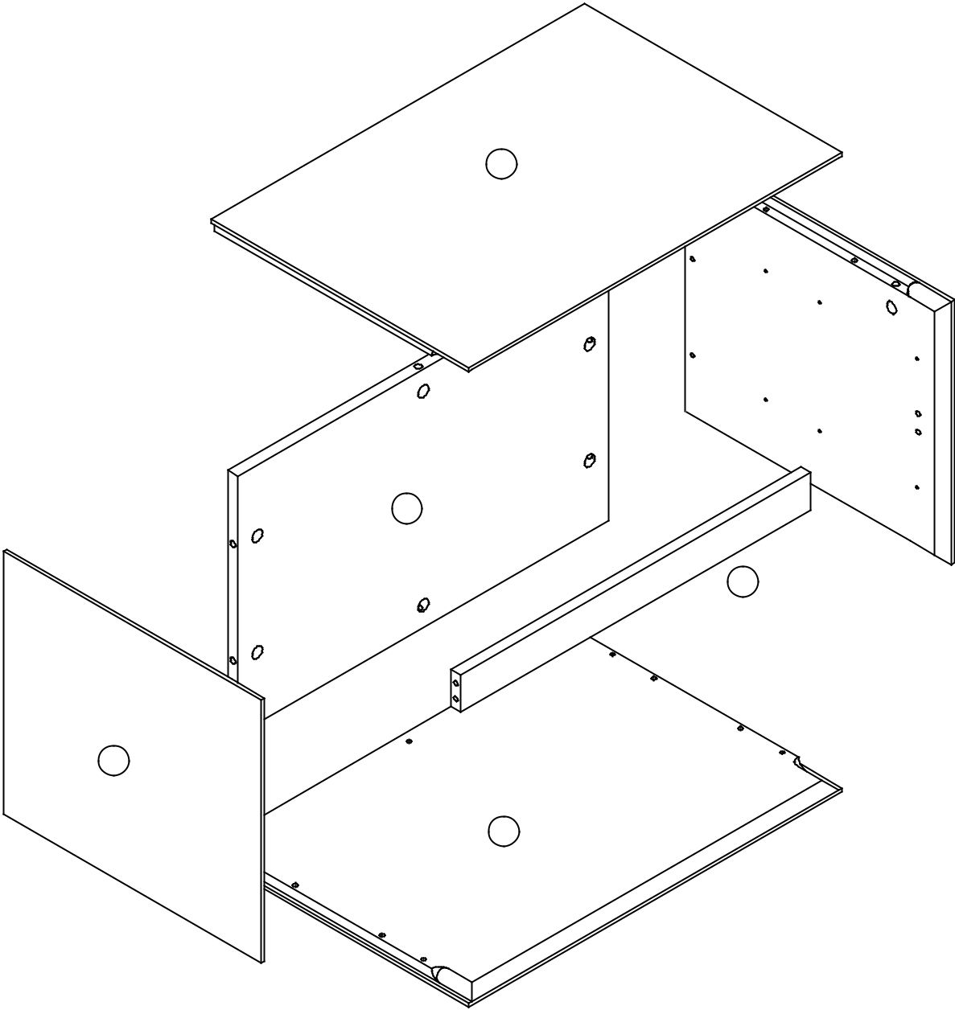

1


4

5

6

3

2

- 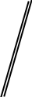 x4
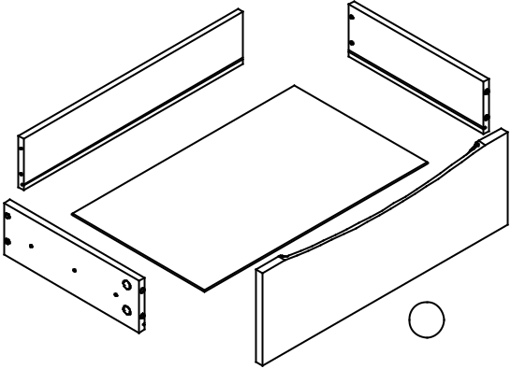

12 | 11 | 12 | 11
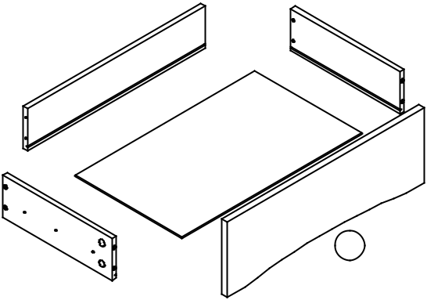

13 |  | 13
9 | 10 | 8
10

2
C

Krok 1
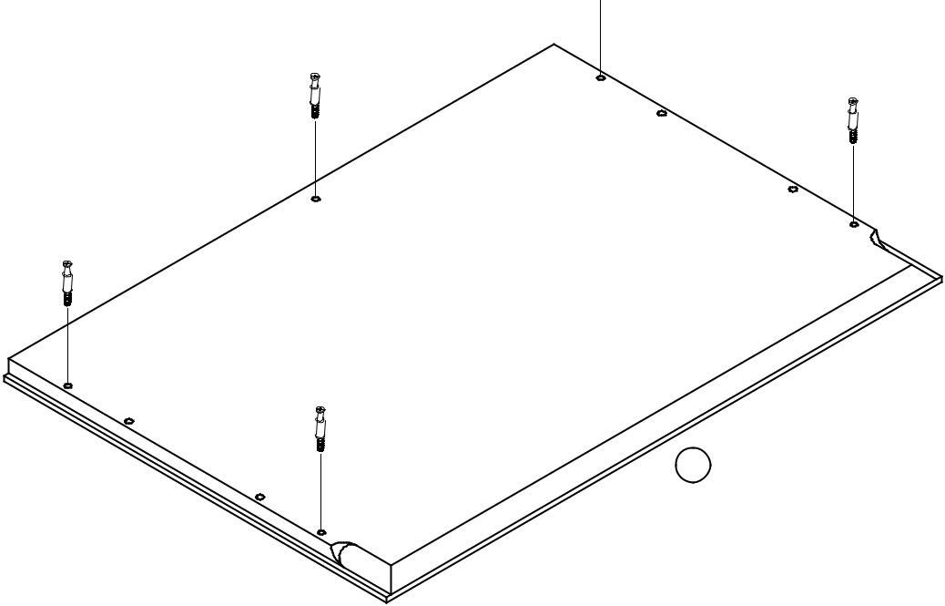

C

C

C

C

Krok 2
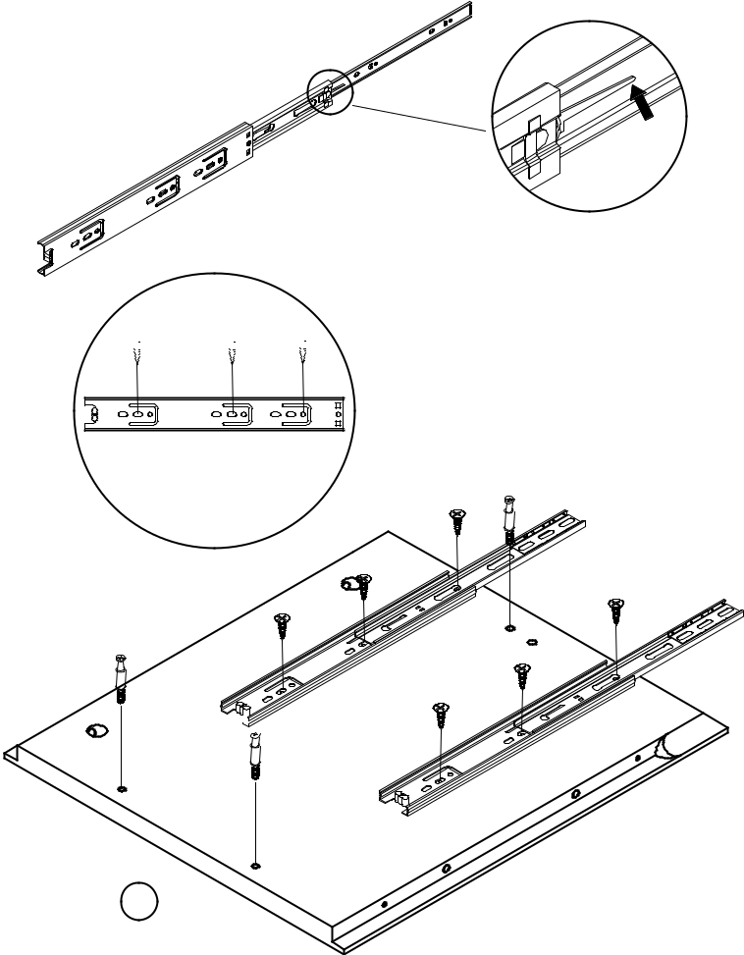

F

E E E

F-1

E

E

E

C

E

C

4

1

Podle níže uvedených kroků oddělte posuvníky (F-2) a kolejnice (F-1) od posuvníku (F). Vysuňte posuvník zcela dopředu. Stiskněte plastovou uvolňovací páčku a zcela vytáhněte posuvník (F-2).
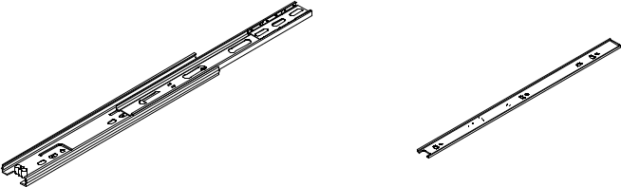

F-1 F-2
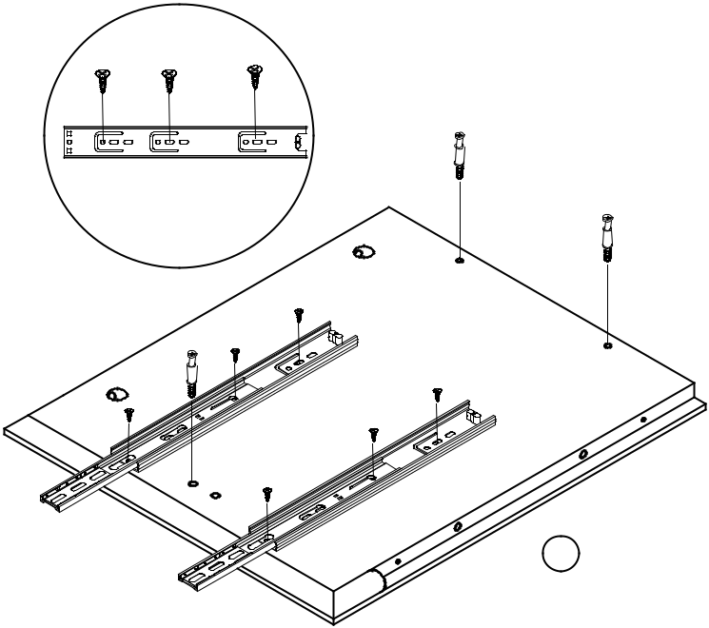

 | E E |  | E
 |  |  | C
C |  | F-1
F-1 |  | F-1 | C
E | F-1
 | F-1 |  | E
E |  | C | E
 | E |  | E
 | E |  | E
 |  |  | E
 | F-1
 |  |  | 3
 |  | F-1

3

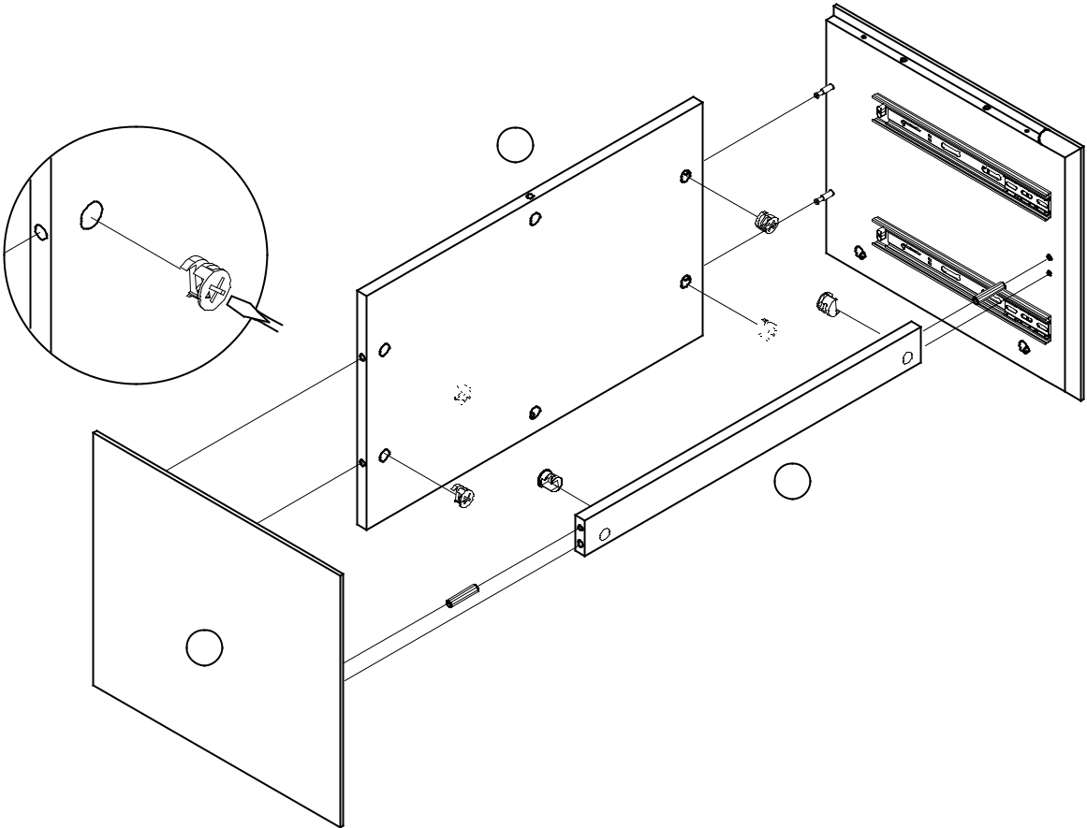
Krok 3

5

D | D
D | A | 3

D

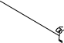 D

 | D | 6
D |  | 6
A

4

Krok 4
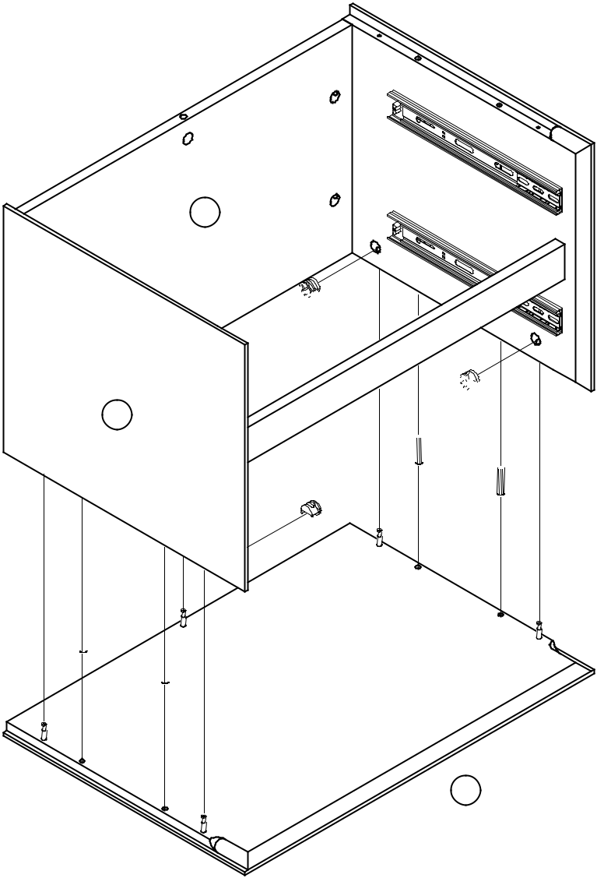

5

3

D

D

4

A
A

D

A

A

1

4

Krok 5

C
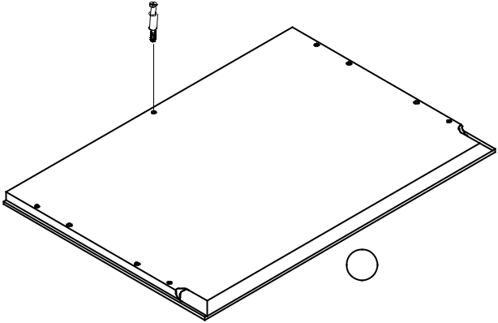

B

A
B
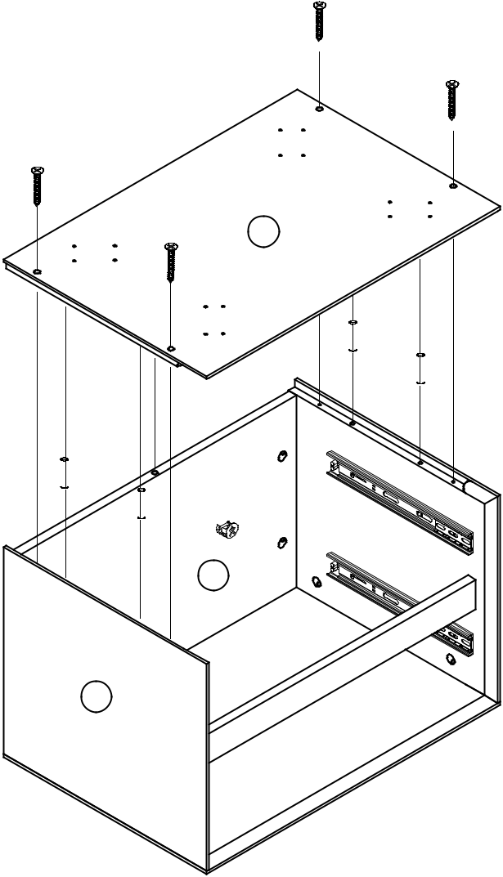

B 2

A

A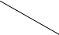 D

B

A

Krok 6

H
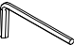

L ^{G}
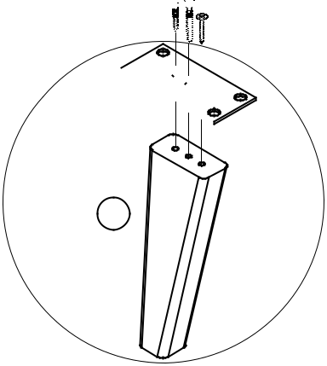
L
K 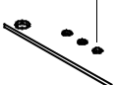

7

2 | 5 | 3

4

 | J | J
 |  | H
 | 7 | J
 | J | I
 | J | I
 |  | 7
 |  | I
7 | J
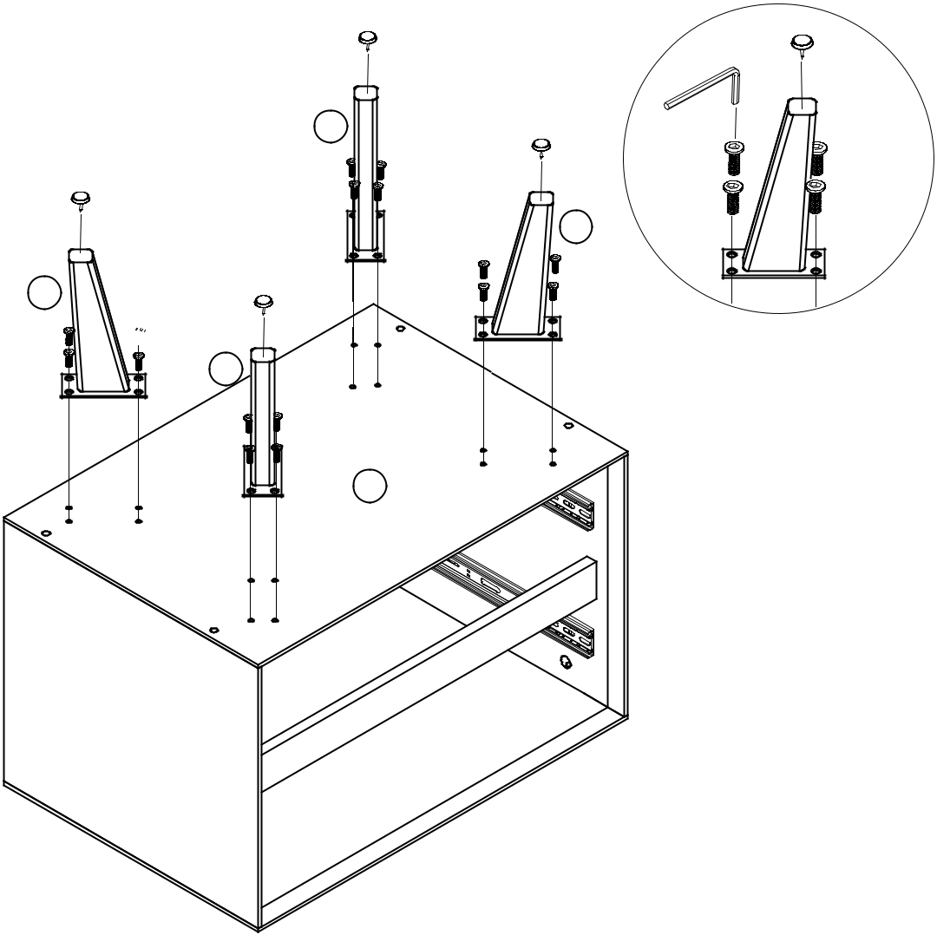

I
7

I

2

5

Krok 7

C
C

C

9

Krok 8

10

D

D

C

C
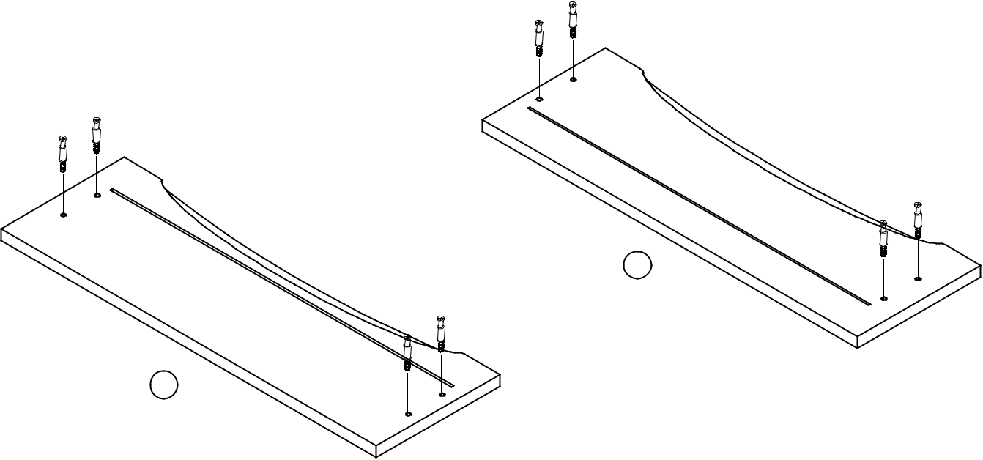

C
C

8

C
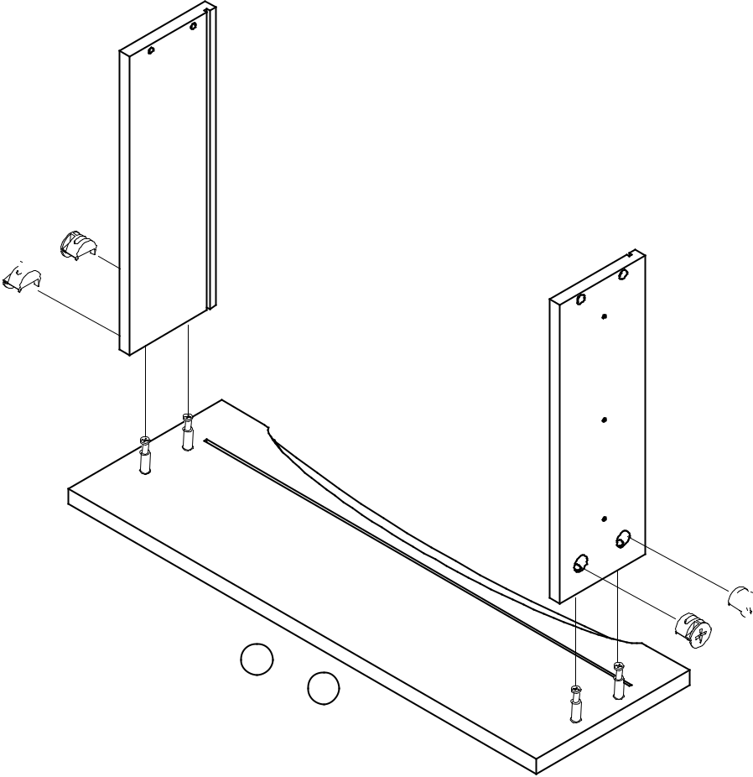

11

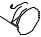 D

D
9

8 | X2

6

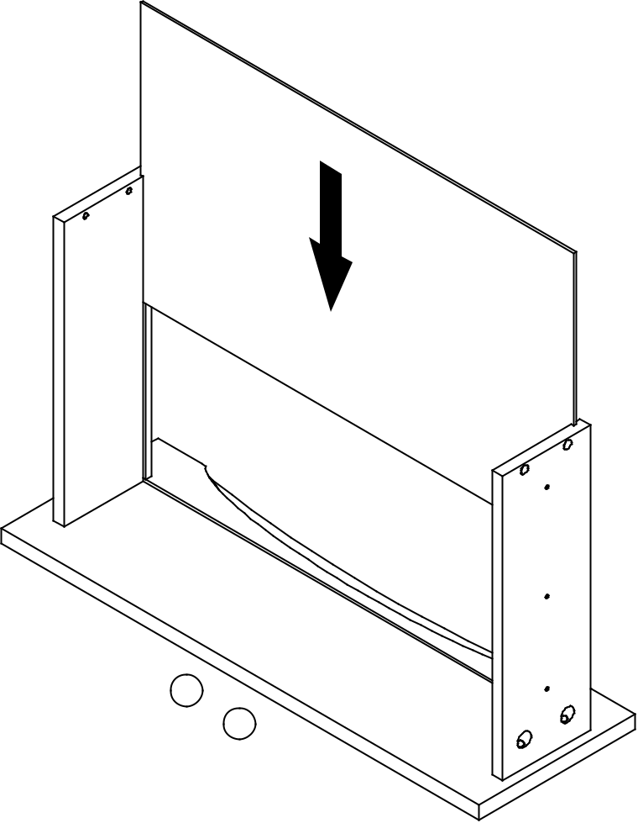
Krok 9
13

10

11

X2

9

8

Krok 10

B
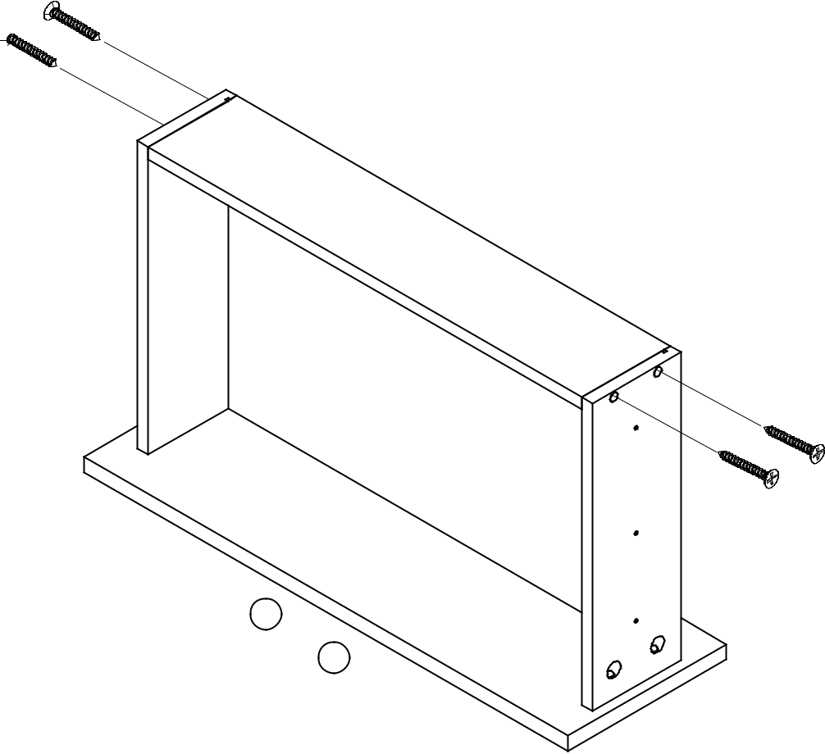

B

12

10

 | B
 | B
 | 11
9 | X2
8 | X2

7

Krok 11

E F-2
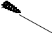

E
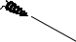

E

Krok 12

10
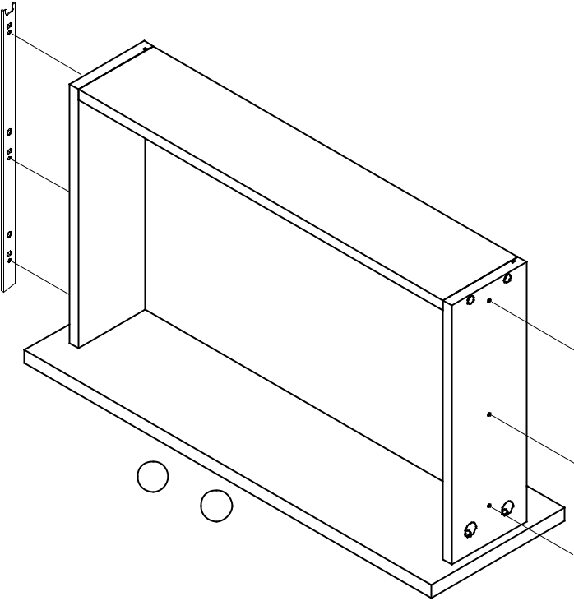

11

F-2
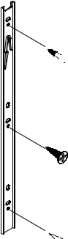

E

9
8 | E

E X2
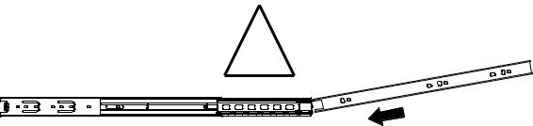

!

X
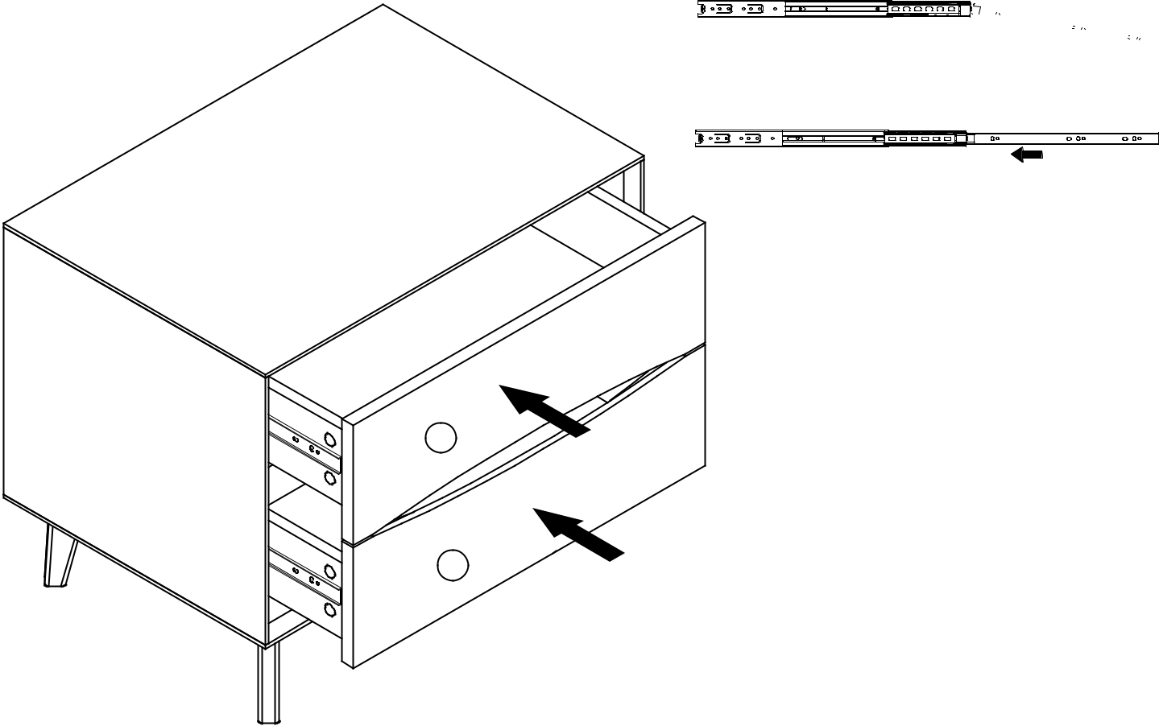

X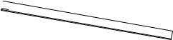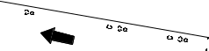

√

9

8

8

Krok 13

Krok 14

Zeď
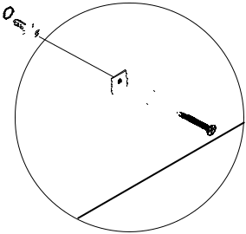

P
O
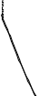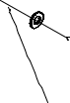 Q

Doporučený krok ke zajištění bezpečnosti

 |  | M
1 | M | O
 | O | N
 |  | N
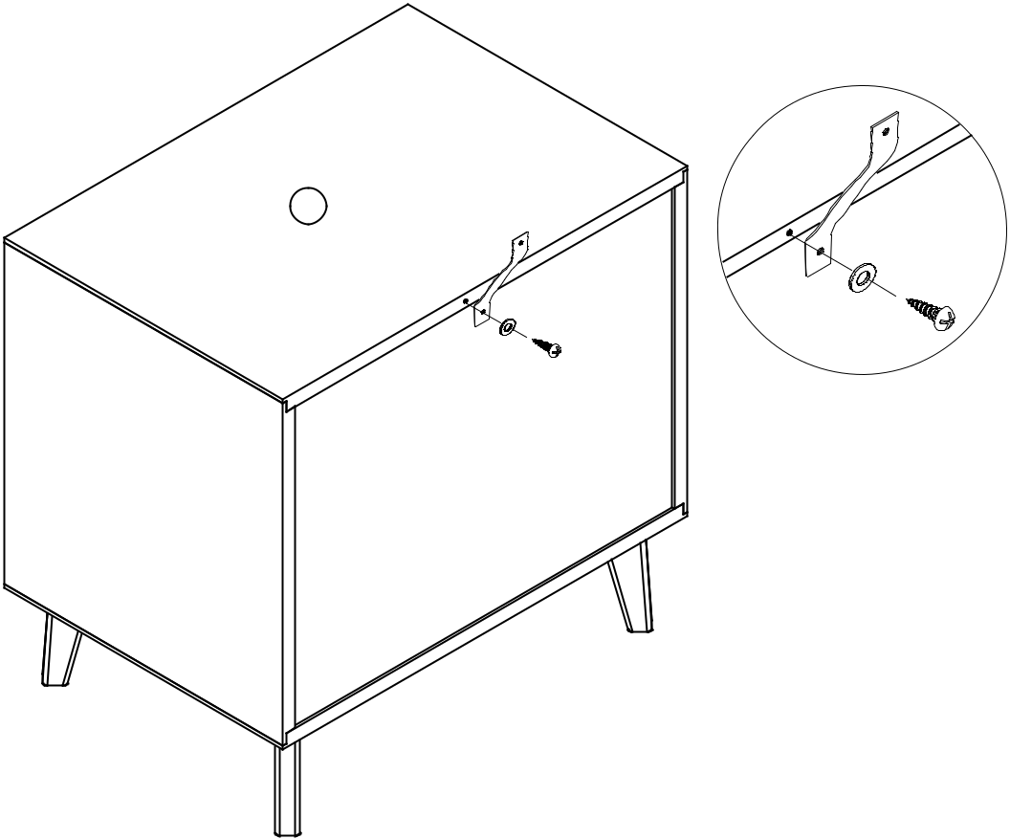

P

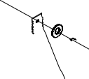 Q
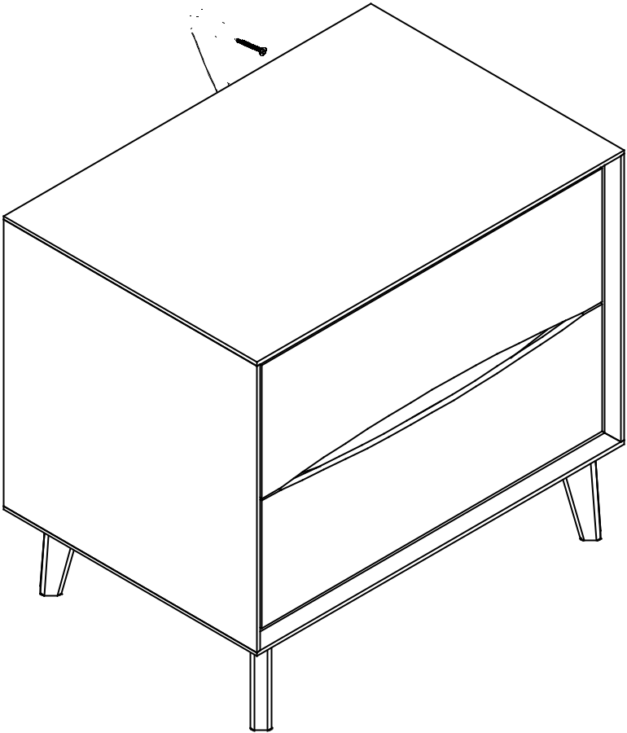

Připevněte bezpečnostní pásek ke zdi pomocí vhodných úchytů pro váš typ stěny. Pokud si nejste jisti,vyhledejte odbornou radu, jak připevnit tento bezpečnostní pás k vaší konkrétní zdi.

9

